RESOLUCIÓN DEL RECURSO DE REVISIÓN 00476/INFOEM/IP/RR/2025

A N T E C E D E N T E S 2

I. Presentación de la solicitud de información 2

II. Respuesta del Sujeto Obligado 3

III. Interposición del Recurso de Revisión 4

IV. Trámite del Recurso de Revisión ante este Instituto 4

a) Turno del Medio de Impugnación. 4

b) Admisión del Recurso de Revisión. 4

c) Informe Justificado o Manifestaciones. 5

d) Cierre de instrucción. 5

C O N S I D E R A N D O S 6

PRIMERO. Competencia 6

SEGUNDO. Causales de improcedencia y sobreseimiento 6

TERCERO. Determinación de la Controversia 8

CUARTO. Marco normativo aplicable en materia de transparencia y acceso a la información pública 9

QUINTO. Estudio de Fondo 10

SEXTO. Decisión. 17

R E S U E L V E: 18

Resolución del Pleno del Instituto de Transparencia, Acceso a la Información Pública y Protección de Datos Personales del Estado de México y Municipios, con domicilio en Metepec, Estado de México, de fecha diecinueve de febrero de dos mil veinticinco.

**VISTO** el expediente electrónico conformado con motivo del Recurso de Revisión **00476/INFOEM/IP/RR/2025**, interpuesto por XXXXXXXX, en contra de la respuesta del Sujeto Obligado, **Ayuntamiento de la Paz**, a la solicitud de acceso a la información pública 00009/LAPAZ/IP/2025 se emite la presente Resolución, con base en los Antecedentes y Considerandos que se exponen a continuación:

# **A N T E C E D E N T E S**

## **I. Presentación de la solicitud de información**

Con fecha trece de enero de dos mil veinticinco, la persona Solicitante presentó un requerimiento de acceso a la información, a través del Sistema de Acceso a la Información Mexiquense (SAIMEX), ante el Ayuntamiento de la Paz,(ya que, si bien se registró el ocho de enero del mismo año, también es que fue inhábil)**,** en los siguientes términos:

***“DESCRIPCIÓN CLARA Y PRECISA DE LA INFORMACIÓN SOLICITADA.***

*QUIERO SABER CUANTAS UNIDADES O VEHICULOS TIENE A SU CARGO LA DIRECCION DE ECOLOGIA, ASI COMO SABER SI ESTAN EN FUNCIONAMIENTO O NO,,,Y PARA QUE LAS OCUPAN.” (Sic)*

***“MODALIDAD DE ENTREGA***

*A través del SAIMEX”*

## **II. Respuesta del Sujeto Obligado**

Con fecha veinte de enero de dos mil veinticinco, el Ayuntamiento de la Paz, notificó la respuesta a la solicitud, a través del Sistema de Acceso a la Información Mexiquense (SAIMEX), mediante la digitalización de los siguientes documentos:

i) Oficio sin número, de la misma fecha de recepción, suscrito por la Titular de la Coordinación de la Unidad de Transparencia, por medio del cual remitió la información del Servidor Público Habilitado.

ii) Oficio número LA PAZ/PM/DEyMA/2025/004 de fecha dieciséis de enero de dos mil veinticinco, suscrito por la Directora de Ecología y Medio Ambiente y dirigido a la Titular de la Unidad de Transparencia, por medio del cual precisó lo siguiente:

*“… se hace de su conocimiento que en esta Dirección de Ecologia y Medio Ambiente se encuentra adscrita una unidad con las siguientes características: Marca MITSUBISHI, Tipo de unidad PICK UP, Modelo: L200 DIESEL; Placas NWA2466, No. de serie MMBNL45K8KH042560, color Blanco. La cual no se entregó físicamente en la entrega a recepción, por lo cual se le dio de conocimiento a el Órgano Interno de Control (contraloría municipal), para dar el seguimiento correspondiente, se verifico la ubicación de la Unidad en un taller mecánico en el Municipio de Nezahualcóyotl, se dio de conocimiento a la Oficina de Gestión Vehicular de este H. Ayuntamiento*

*…”*

iii) Análisis de la Unidad referida en el inciso anterior, al veinte de septiembre de dos mil veinticuatro.

## **III. Interposición del Recurso de Revisión**

Con fecha cuatro de febrero de dos mil veinticinco, se recibió en este Instituto, a través del Sistema de Acceso a la Información Mexiquense (SAIMEX), el Recurso de Revisión interpuesto por la parte Recurrente, en contra de la respuesta del Sujeto Obligado, (ya que, si bien se registró el tres de febrero de dos mil veinticinco, también es que fue inhábil), en los siguientes términos:

***“ACTO IMPUGNADO***

*SE ME ENTREGA LA INFORMACION INCOMPLETA....NO ESTOY CONFORME CON LO QUE SE ME ENTREGA” (Sic.)*

***“RAZONES O MOTIVOS DE LA INCONFORMIDAD***

*SE ME ENTREGA LA INFORMACION INCOMPLETA....NO ESTOY CONFORME CON LO QUE SE ME ENTREGA” (Sic.)*

## **IV. Trámite del Recurso de Revisión ante este Instituto**

**a) Turno del Medio de Impugnación.** El tres de febrero de dos mil veinticinco, el Sistema de Acceso a la Información Mexiquense (SAIMEX), asignó el número de expediente **00476/INFOEM/IP/RR/2025**, al Medio de Impugnación que nos ocupa, con base en el sistema aprobado por el Pleno de este Órgano Garante y lo turnó al **Comisionado Ponente Luis Gustavo Parra Noriega**, para los efectos del artículo 185, fracción I de la Ley de Transparencia y Acceso a la Información Pública del Estado de México y Municipios.

**b) Admisión del Recurso de Revisión.** El seis de febrero de dos mil veinticinco, se acordó la admisión del Recurso de Revisión interpuesto por el Recurrente en contra del Sujeto Obligado, en términos del artículo 185, fracciones I y II de la Ley de Transparencia y Acceso a la Información Pública del Estado de México y Municipios, el cual fue debidamente notificado a las partes, el mismo día, a través del Sistema de Acceso a la Información Mexiquense (SAIMEX), en el que se les otorgó un plazo de siete días hábiles posteriores a la misma, para que manifestaran lo que a su derecho conviniera y formularan alegatos.

**c) Informe Justificado.** El diez de febrero de dos mil veinticinco, se recibió, a través de Sistema de Acceso a la Información Mexiquense (SAIMEX), el Informe Justificado del Sujeto Obligado, a través de los documentos descritos previamente en el Antecedente II, incisos ii) y iii).

**d) Vista del Informe Justificado.** El once de febrero de dos mil veinticinco, se dictó acuerdo por medio del cual se puso a la vista del Recurrente el Informe Justificado entregado por el Sujeto Obligado, el cual fue notificado a las partes, el mismo día, a través del Sistema de Acceso a la Información Mexiquense (SAIMEX).

**e) Cierre de instrucción.** El dieciocho de febrero de dos mil veinticinco, al no existir diligencias pendientes por desahogar, se emitió el acuerdo por medio del cual se declaró cerrada la instrucción y se determinó pasar los expedientes a resolución, en términos de lo dispuesto en los artículos 185, fracciones VI y VIII, de la Ley de Transparencia y Acceso a la Información Pública del Estado de México y Municipios, mismo que fue notificado a las partes el mismo día, a través del Sistema de Acceso a la Información Mexiquense (SAIMEX).

En razón de que fue debidamente sustanciado e integrado el expediente electrónico y no existe diligencia pendiente de desahogo, se emite la resolución que conforme a Derecho proceda, de acuerdo a los siguientes:

# **C O N S I D E R A N D O S**

## **PRIMERO. Competencia**

El Instituto de Transparencia, Acceso a la Información Pública y Protección de Datos Personales del Estado de México y Municipios, es competente para conocer y resolver el presente recurso de revisión interpuesto por la parte recurrente, conforme a lo dispuesto en los artículos 5°, párrafos trigésimo segundo, trigésimo tercero y trigésimo cuarto, fracciones I, II, III, IV y V de la Constitución Política del Estado Libre y Soberano de México; 1°, 8°, 9°, 10, 56 y 42, fracciones I, II y III, de la Ley General de Transparencia y Acceso a la Información Pública; 1°, 2°, fracciones II y IV; 13, 29, 36, fracciones I y II; 176, 178, 179, 181 párrafo tercero, 185, 188 y 189 de la Ley Transparencia y Acceso a la Información Pública del Estado de México y Municipios; 7°, 9°, fracciones I y XXIII y 11 del Reglamento Interior del Instituto de Transparencia, Acceso a la Información Pública y Protección de Datos Personales del Estado de México y Municipios.

## **SEGUNDO. Causales de improcedencia y sobreseimiento**

De las constancias que forma parte del Recurso de Revisión que se analiza, se advierte que previo al estudio del fondo de la *litis*, es necesario estudiar las causales de improcedencia y sobreseimiento que se adviertan, para determinar lo que en Derecho proceda.

**Causales de improcedencia**

Este Instituto realiza el estudio oficioso de las causales de improcedencia, por tratarse de una cuestión de orden público y de estudio preferente (acorde con el Criterio orientador en la Tesis de Jurisprudencia “IMPROCEDENCIA.” (Semanario Judicial de la Federación, Quinta Época, 1985, pág. 262), el cual establece que debe examinarse previamente la procedencia del juicio de amparo, sea que las partes lo soliciten o no, por ser una cuestión de orden público; de tal suerte, deberá ser desechado cualquier Recurso de Revisión que actualice alguno de los supuestos establecidos en el artículo 191 de la Ley de Transparencia y Acceso a la Información Pública del Estado de México y Municipios, por ser improcedente.

En el presente caso, **no se actualiza ninguna de las causales de improcedencia** establecidas en el ordenamiento jurídico previamente señalado, toda vez que: este Instituto no tiene conocimiento de que se encuentre en trámite algún medio de defensa presentado por la Recurrente ante otra instancia; no existió prevención alguna; la veracidad de la respuesta no formó parte del agravio; ni se realizó una consulta o ampliación a los alcances del requerimiento informativo.

Conforme a lo anterior, se actualiza la causal de procedencia señalada en el artículo 179, fracción V, de la Ley de la materia, toda vez que el Solicitante se inconformó con la entrega de información incompleta.

**Causales de sobreseimiento**

Por ser de previo y especial pronunciamiento, este Instituto analiza si se actualiza alguna causal de sobreseimiento.

Sobre el tema, el artículo 192 de la Ley Transparencia y Acceso a la Información Pública del Estado de México y Municipios, señala las causales por las cuales se puede sobreseer en todo o en parte, el Recurso de Revisión; así, del análisis realizado por este Instituto, se advierte que no se actualiza algún supuesto de sobreseimiento; lo anterior, en virtud de que no hay constancias en el expediente en que se actúa, de que la persona Recurrente se haya desistido del recurso, haya fallecido, sobreviniera alguna causal de improcedencia, que el Sujeto Obligado hubiese modificado o revocado el acto impugnado o bien, haya quedado sin materia.

Por tales motivos, se considera procedente entrar al fondo del presente asunto.

## **TERCERO. Determinación de la Controversia**

Una vez realizado el estudio de las constancias que integran el expediente en que se actúa, se desprende que el Recurrente requirió saber el número de unidades o vehículos que tiene a cargo la Dirección de Ecología, el uso y si se encuentran en funcionamiento.

En respuesta, el Sujeto Obligado, por medio de la Dirección de Ecología y Medio Ambiente precisó que cuenta con una unidad vehicular adscrita y proporcionó los datos de identificación como marca, tipo de unidad, modelo, placas, número de serie y color, además indicó que se encontraba en mantenimiento en un taller mecánico en el Municipio de Nezahualcóyotl; ante dicha circunstancia, el Particular se inconformó de la información incompleta, lo cual, actualiza la causal de procedencia prevista en la fracción V, del artículo 179 de la Ley de Transparencia y Acceso a la Información Pública del Estado de México y Municipios. Así las cosas, una vez admitido y notificado el Recurso de Revisión a las partes, el Sujeto Obligado ratificó su respuesta, cabe precisar que la persona Recurrente fué omisa en manifestarse.

Lo anterior, se desprende de las documentales que obran en el expediente de referencia, materia de la presente resolución, consistente en: la solicitud de acceso a la información, la respuesta y el escrito recursal; instrumentales que se toman en cuenta a efecto de resolver el presente medio de impugnación, conforme a lo dispuesto por el artículo 185, fracción IV, de la Ley de Transparencia y Acceso a la Información Pública del Estado de México y Municipios.

## **CUARTO. Marco normativo aplicable en materia de transparencia y acceso a la información pública**

El artículo 6°, Apartado A), fracción I de la Constitución Política de los Estados Unidos Mexicanos, establece que toda la información en posesión de cualquier autoridad, es pública y sólo podrá ser reservada temporalmente por razones de interés público.

La Ley General de Transparencia y Acceso a la Información Pública, dispone en su artículo 70, la información que se considera corresponde a las Obligaciones de Transparencia, la cual debe estar disponible para cualquier persona de manera permanente y actualizada.

En materia local, el artículo 5°, fracción I de la Constitución Política del Estado Libre y Soberano de México, es coincidente con la Constitución Federal, en el sentido de la publicidad de toda la información, con la única restricción de proteger el interés público, así como la información referente a la intimidad de la vida privada y la imagen de las personas, con las excepciones que establezca la ley reglamentaria.

Por su parte, la Ley de Transparencia y Acceso a la Información Pública del Estado de México y Municipios (Reglamentaria del artículo 5° de la Constitución Local), establece lo siguiente:

El artículo 12, que, quienes generen, recopilen, administren, manejen, procesen, archiven o conserven información pública serán responsables de la misma.

El artículo 18, que, los Sujetos Obligados deberán documentar todo acto que derive del ejercicio de sus facultades, competencias o funciones, considerando desde su origen la eventual publicidad y reutilización de la información que generen.

El artículo 19, que, se presume que la información debe existir si se refiere a las facultades, competencias y funciones que los ordenamientos jurídicos aplicables otorgan a los sujetos obligados y en caso de que dichas facultades no se hayan ejercido, se deberá motivar la respuesta en función de las causas que motivaron tal circunstancia.

## **QUINTO. Estudio de Fondo**

Expuestas las posturas de las partes, se procede al análisis del agravio hecho valer por el Recurrente, concerniente a la inexistencia de la información y que no corresponde con lo solicitado, para lo cual en principio resulta necesario contextualizar la solicitud de información.

Al respecto, los artículos 31 fracción XV, 48 fracción XI y artículo 53 fracción VII, de la Ley Orgánica Municipal del Estado de México, establece que el Ayuntamiento tendrá la atribución de aprobar en sesión de cabildo los movimientos registrados en el libro especial de bienes muebles e inmuebles, ahora bien, el Presidente Municipal deberá supervisar la administración, registro, control, uso, mantenimiento y conservación de los bienes del Municipio.

En ese contexto, los artículos 53 fracción VII y 91 fracción XI de dicha Ley, establece que la Secretaría del Ayuntamiento y los Síndicos elaborarán el inventario general de los bienes muebles e inmuebles propiedad del Municipio, haciendo que se inscriban en el **libro especial**, con expresión de sus valores y todas las **características de identificación, así como el uso y destino de los bienes muebles**, además, elaborarán la integración del sistema de información inmobiliaria, que contemple los bienes del dominio público y privado.

Ahora bien, el Criterio de interpretación, con clave de control SO/008/2023, de la Tercera Época, emitido por el Pleno del Instituto Nacional de Transparencia, Acceso a la Información y Protección de Datos Personales, establece que la información estadística es de naturaleza pública, al ser el producto de un conjunto de resultados cuantitativos obtenidos de un proceso sistemático de captación de datos primarios obtenidos sobre hechos que constan en la documentación que los sujetos obligados poseen, por lo que, dichos datos no se encuentran individualizados o personalizados.

Finalmente, de conformidad con el Reglamento Orgánico Municipal de la Paz 2025-2027, en sus artículos 12, fracciones I.XI y III.II.III, 21, fracción IX, 30, fracciones II y VI, y 52, fracciones I, II y III, establecen que el Ayuntamiento, se auxiliará de diversas unidades administrativas, entre las que se encuentra la Contraloría Interna Municipal, encargada de intervenir en la elaboración y actualización del Inventario de Bienes Patrimoniales, la Dirección de Ecología y Medio Ambiente, encargada de elaborar y dirigir la política municipal de información y difusión en materia ambiental bajo los principios de sustentabilidad y sostenibilidad, así como, preservar y conservar el equilibrio ecológico y proteger el medio ambiente dentro del municipio, y el Departamento de Parque Vehicular, encargado de elaborar y actualizar el parque vehicular propiedad del municipio, elaborar un expediente por cada uno de los vehículos, la actualización de toda documentación oficial de los vehículos necesarios para circular (placas, tenencias, seguros, verificaciones y resguardos) y supervisar la aplicación de las normas relativas al uso y cuidado de los vehículos asignados.

Conforme a lo anterior, se logra vislumbrar que la pretensión del ahora Recurrente, es obtener los documentos que den cuenta del número de unidades vehiculares a cargo de la Dirección de Ecología y Medio Ambiente, el uso que se les da y si se encuentra en funcionamiento, al trece de enero de dos mil veinticinco.

Establecida dicha circunstancia, se procede analizar la respuesta entregada, para lo cual, es de señalar que de las constancias que obran en el expediente, se logra vislumbrar que el Sujeto Obligado turno la solicitud de información a la Dirección de Ecología y Medio Ambiente; así, resulta necesario hacer referencia al procedimiento de búsqueda que deben seguir los Sujetos Obligados para localizar la información, el cual se encuentra previsto en el artículo 162 de la Ley de Transparencia y Acceso a la Información Pública del Estado de México y Municipios, el cual establece que las Unidades de Transparencia garantizarán que las solicitudes de acceso a la información se turnen a todas las áreas competentes que cuenten con la información o deban tenerla -de acuerdo a las facultades, competencias y funciones-, con el objeto de que dichas áreas realicen una búsqueda exhaustiva y razonable de la información requerida.

Conforme a lo expuesto en párrafos anteriores, se advierte que el Sujeto Obligado, no cumplió con el procedimiento de búsqueda previsto en el artículo 162 de la Ley de Transparencia y Acceso a la Información Pública del Estado de México y Municipios, toda vez que no turnó la solicitud de información al Departamento de Parque Vehicular encargada de los expedientes de cada uno de los vehículos propiedad del municipio y encargado de supervisar la aplicación de las normas relativas al uso y cuidado de los vehículos asignados para el desarrollo de sus funciones en el ámbito de sus atribuciones.

Sin menoscabar lo anterior, la Dirección de Ecología y Medio Ambiente precisó que cuenta con una unidad vehicular adscrita a dicha dirección, que se encontraba resguardada en el estacionamiento de la Presidencia Municipal debido a una falla en el clutch, que impedía su movilidad totalmente al veinte de septiembre de dos mil veinticuatro, sin embargo, al dieciséis de enero de dos mil veinticinco, se encontraba en mantenimiento en un taller mecánico ubicado en el Municipio de Nezahualcóyotl, mismo que se hizo del conocimiento a la Oficina de Gestión Vehicular, así mismo, proporcionó las características de la unidad vehicular tal como muestra a continuación:

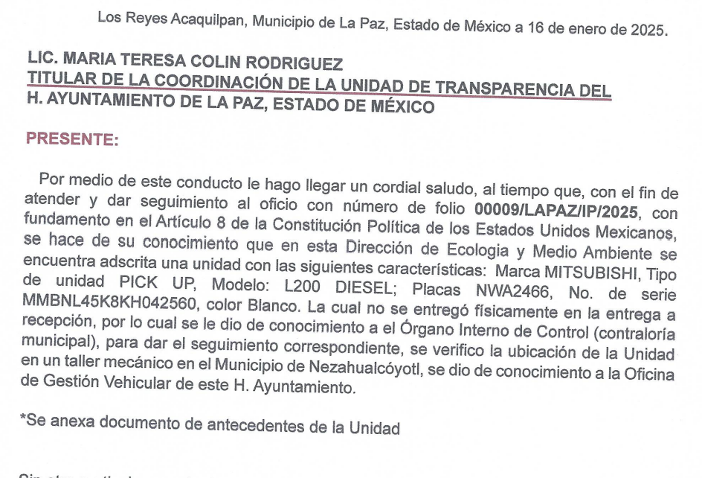

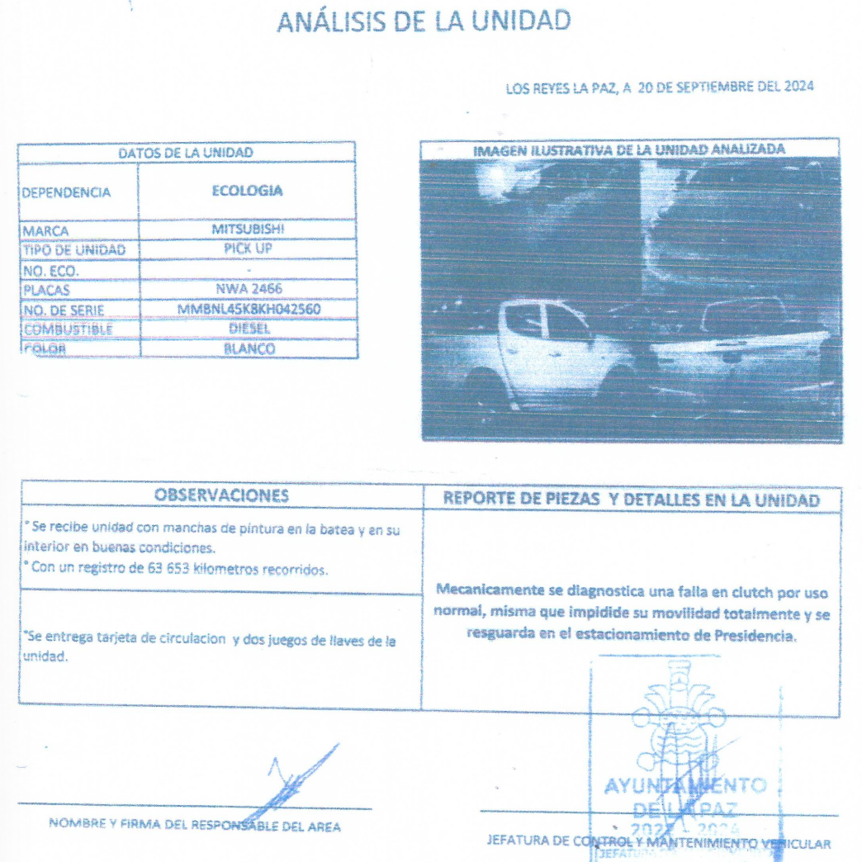

Conforme a lo anterior, se logra vislumbrar que el Sujeto Obligado señaló los datos de las unidades vehiculares oficiales con las que contaba el área y aludió a que no estaba en funcionamiento, pues se localizaba en un taller mecánico, además que de la nota proporcionada, se advierte que tenía ciertas averías; sin embargo, omitió pronunciarse respecto al uso que se le daba a la unidad, es decir no entregó la información completa; sobre el tema, el artículo 1.8, fracción XIII, del Código Administrativo del Estado de México, establece que para que tenga validez, todo acto administrativo deberá resolver todos los puntos propuestos por los interesados.

Situación que se robustece, con el el Criterio de Interpretación, con clave de control SO/002/2017, de la Segunda Época, emitido por el Instituto Nacional de Transparencia, Acceso a la Información y Protección de Datos Personales, que establece que todo acto administrativo debe apegarse al **principio de exhaustividad**, entendiendo por éste que se pronuncie expresamente sobre cada uno de los puntos requeridos, lo cual en materia de transparencia y acceso a la información pública se traduce en que, las respuestas que emitan los sujetos obligados, deben guardar una relación lógica con lo solicitado, analizando y decidiendo –de marea íntegra- sobre todos los puntos requeridos, a fin de satisfacer la solicitud correspondiente.

En esa tesitura, se concluye que el Sujeto Obligado, no satisfizo el derecho de acceso a la información del Solicitante, al no dar atención al requerimiento de información de manera completa, pues omitió entregar el documento donde conste el uso del vehículo referido en respuesta por la Dirección de Ecología y Medio Ambiente, lo cual da como resultado que el agravio resulta **FUNDADO.**

Además, es de señalar que un bien mueble debe cumplir con un determinado uso o destino, pues es necesario para que un Sujeto Obligado pueda adquirirlo; por lo que, los Sujetos Obligados deben de asignarle un uso o destino específico a estos, en atención a las necesidades y requerimientos de las diferentes Unidades Administrativas.

En otras palabras, para que un área pueda tener un bien, debe de justificar la necesidad de este; lo cual se traduce en el presente caso, en el sentido de que la Dirección de Ecología y Medio Ambiente, al contar con una unidad móvil, independientemente que funcione o no, debe conocer el uso que se le da, como puede ser para brindar servicios públicos como poda de árboles, para atender determinadas situaciones o simplemente de traslado de personal.

De tal suerte, que si bien, a la fecha de la solicitud se encontraba en un taller mecánico el vehículo referido en respuesta, lo cierto es que, el área mencionada en el párrafo anterior, debe conocer respecto al uso y destino del automotor, pues debe usarlo para determinadas tareas.

Así, este Instituto considera que, para atender el requerimiento de información, el Sujeto Obligado deberá realizar una búsqueda exhaustiva y razonable en los archivos de la Dirección de Ecología y Medio Ambiente y el Departamento de Parque Vehícular, a efecto de que proporcione el documento donde conste el uso del vehículo referido en respuesta por la dirección de Ecología y Medio Ambiente.

Dicha determinación toma sustento, en el artículo 12 de la Ley de Transparencia y Acceso a la Información Pública del Estado de México y Municipios, los sujetos obligados sólo están constreñidos a proporcionar la información pública que obre en sus archivos, en el estado en que esta se encuentre; por lo que, la entrega no comprende el procesamiento de la misma, ni presentarla conforme al interés del solicitante, además, que tampoco deberá generarla, resumirla, efectuar cálculos o practicar investigaciones.

De esta manera, el derecho de acceso a la información pública se satisface en aquellos casos en que se entregue el soporte documental en el que conste la información solicitada, sin necesidad de elaborar documentos ad hoc; lo cual, toma sustento en el artículo 160 de la Ley de Transparencia y Acceso a la Información Pública del Estado de México y Municipios, el cual refiere que los sujetos obligados deberán entregar la información que obre en sus archivos. De tales circunstancias, se concluye que los sujetos obligados únicamente se encuentran constreñidos a proporcionar los documentos que den cuenta de la información solicitada, como obren en sus archivos, sin tener que elaborarlos a las necesidades del Recurrente; por lo que, en el presente caso deberá proporcionar el documento que dé cuenta de lo requerido.

Ahora bien, no pasa desapercibido para este Instituto que los documentos, pudieran contener datos o información clasificada; por lo que, en el supuesto, deberá elaborar la versión pública respectiva; al respecto, conforme al artículo 3°, fracción XLV, relacionado con el 137, ambos de la Ley de Transparencia y Acceso a la Información Pública del Estado de México y Municipios, cuando un documento contenga información pública y confidencial, la Unidad de Transparencia para efectos de atender al requerimiento informativo, deberá elaborar una versión pública en la que se testen las partes o secciones clasificadas, indicando su contenido de manera genérica y fundando y motivando su clasificación.

Para tal situación, el Sujeto Obligado deberá seguir el procedimiento establecido en el artículo 168 de dicho ordenamiento jurídico; esto es, que el área competente deberá elaborar la versión pública, así como emitir el Acuerdo, por parte del Comité de Transparencia, donde confirme la clasificación de los datos, fundando y motivando la clasificación.

## **SEXTO. Decisión.**

Con fundamento en el artículo 186, fracción III, de la Ley de Transparencia y Acceso a la Información Pública del Estado de México y Municipios, este Instituto considera procedente **MODIFICAR** la respuesta otorgada por el Sujeto Obligado a la solicitud de información 00009/LAPAZ/IP/2025, a efecto de que entregue, en versión pública, la información solicitada.

**Términos de la Resolución para conocimiento del Particular.**

Se le hace del conocimiento a la persona Recurrente que, en el presente asunto, se le da la razón, pues el Ayuntamiento de la Paz no proporcionó la información completa. Por ello, usted debe recibir a través del Sistema de Acceso a la Información Mexiquense (SAIMEX) la información solicitada.

Finalmente, se le hace del conocimiento al Particular que la labor del Instituto de Transparencia, Acceso a la Información Pública y Protección de Datos Personales del Estado de México y Municipios, es apoyar a la población a acceder a la información pública y garantizar la protección de los datos personales.

Por lo expuesto y fundado, este Pleno:

# **R E S U E L V E:**

**PRIMERO.** Se **MODIFICA** la respuesta entregada por el Ayuntamiento de la Paz, a la solicitud de información 00009/LAPAZ/IP/2025, por resultar **FUNDADAS** las razones o motivos de inconformidad hechos valer por la persona Recurrente, en términos de los considerandos QUINTO y SEXTO de la presente Resolución.

**SEGUNDO.** Se **ORDENA** al Sujeto Obligado**,** a efecto de que previa búsqueda exhaustiva y razonable en los archivos de las unidades administrativas competentes, entregue a través del Sistema de Acceso a la Información Mexiquense (SAIMEX), en versión pública, los documentos con los que contara al trece de enero de dos mil veinticinco, donde conste lo siguiente:

* El uso que se le daba a la unidad vehicular referida en respuesta.

Además, de ser necesario, deberá proporcionar el Acuerdo de Clasificación donde el Comité de Transparencia, confirme la eliminación de los datos confidenciales, en la versión pública, de conformidad con los artículos 49, fracciones II y VIII y 132, fracción II de la Ley de Transparencia y Acceso a la Información Pública del Estado de México y Municipios.

**TERCERO. NOTIFÍQUESE POR SAIMEX** la presente resolución al Titular de la Unidad de Transparencia del Sujeto Obligado, para que conforme al artículo 186, último párrafo, 189, segundo párrafo, y 194 de la Ley de Transparencia y Acceso a la Información Pública del Estado de México y Municipios; dé cumplimiento a lo ordenado dentro del plazo de diez días hábiles, e informe a este Instituto en un plazo de tres días hábiles siguientes sobre el cumplimiento dado a la presente, se le apercibe que en caso de negarse a cumplir la presente resolución o hacerlo de manera parcial, se le impondrá una medida de apremio de conformidad con lo previsto en los artículos 198, 200, fracción III, 214, 215 y 216 de la Ley referida.

De conformidad con el artículo 198 de la Ley de Transparencia y Acceso a la Información Pública del Estado de México y Municipios, de considerarlo procedente, el Sujeto Obligado de manera fundada y motivada, podrá solicitar una ampliación de plazo para el cumplimiento de la presente resolución.

**CUARTO. NOTIFÍQUESE POR SAIMEX** a la persona Recurrente la presente Resolución, asimismo, se hace de su conocimiento que de conformidad con lo establecido en el artículo 196 de la Ley de Transparencia y Acceso a la Información Pública del Estado de México y Municipios, podrá promover el Juicio de Amparo en los términos de las leyes aplicables.

ASÍ LO RESUELVE, POR **MAYORÍA** DE VOTOS EL PLENO DEL INSTITUTO DE TRANSPARENCIA, ACCESO A LA INFORMACIÓN PÚBLICA Y PROTECCIÓN DE DATOS PERSONALES DEL ESTADO DE MÉXICO Y MUNICIPIOS, CONFORMADO POR LOS COMISIONADOS JOSÉ MARTÍNEZ VILCHIS, MARÍA DEL ROSARIO MEJÍA AYALA, SHARON CRISTINA MORALES MARTÍNEZ, LUIS GUSTAVO PARRA NORIEGA Y GUADALUPE RAMÍREZ PEÑA CON VOTO DISIDENTE, EN LA SEXTA SESIÓN ORDINARIA, CELEBRADA EL DIECINUEVE DE FEBRERO DE DOS MIL VEINTICINCO, ANTE EL SECRETARIO TÉCNICO DEL PLENO, ALEXIS TAPIA RAMÍREZ.